|  |
| --- |
| **Eureka Co., Ltd**  **No.610, I-First Tower, Heungan-Daero 519, Dongan-Gu, Anyang-Si, Gyeonggi-Do,South Korea (431-846)**  [**Tel:+82.31.394.8141**](Tel:+82.31.394.8141)**/Fax:+82.31.392.8141/ E-mail) eureka@eurekagl.com** |

**Информация о компании-поставщике:**

**Июль 2013 года** – регистрация в качестве индивидуальной компании.

**Декабрь 2016 года** – объём экспорта достиг 1 000 000 $.

**2016 год** – достигнут объём продаж всего 2,300,000$

**Март 2017 года** – переведен в статус акционерной компании

**2017 год** – удостоён звания лучший экспортёр в малом бизнесе

**Ноябрь 2017 года** – стал членом KITA (международная торговая ассоциация Кореи)

**Основной вид специализации компании-поставщика:**

**Экспорт полимеров**: Полипропилен (Polypropylene), Полиэтилен (Polyethylene), ABS, PS.

**Дополнительно:**

**Экспорт металлов:** стальной лист (Steel Sheet), хром (CR), (Алюминий) (HR Aluminum)

**Другие материалы:** запасные части для электроники, полупроводники, SMPS для светодиодов.

**География экспорта:** Узбекистан, Таджикистан, Россия

**Партнёры: Компании** LG, Samsung, Daewoo, Hyosung, Posco

**Контактное лицо:** Музрапова Гульмера **(** MUZROPOVA GULMERA)

**Название компании: «** Eureka Co., LTD», уставный капитал: 2 000 000USD

**Экспортный объём:** 2 000 000 $

**Контактные данные менеджера:** Гульмера Музрапова) ( Muzropova Gulmera) (знание языков – русский, английский корейский)

**E-mail:** gulmera@eurekagl.com

**Tel: 031-394-8141**  **Mobile:**  01099098141

**Предлагаемая продукция**

**Компрессоры**

**Код ТН ВЭД: 8414302 002**

**Бренд: SAMSUNG**

**Область применения:**

• Промышленные и домашние холодильники всех видов  
• Питьевые витрины всех видов  
• Витрины для мороженого всех видов   
• Воздушные кондиционеры всех видов (промышленные, домашние,офисные)

**Высокая степень конкурентоспособности:**

не уступает таким брендам как:

* LG, Daewoo (Корея)
* Embraco (Китай )

**Техническая характеристика:**

|  |  |  |  |
| --- | --- | --- | --- |
| **Серии холодильников** | **Номинальное напряжение и частота** | **Свойства** | **Тип охлаждения** |
| R134aLBP  R600a LBP  R134aHBP  R134aDBP | 1. BLDc 2. 220v-60hz 3. 115V-60Hz 4. 115-127V-60Hz 5. 100V-50/60Hz, 110V-60Hz 6. 220V-240V- 50Hz 7. 220-240V-50Hz, 220V-60Hz | L- LBP (Низкий стартовый крутящий момент);  H- HBP (Низкий стартовый крутящий момент));  Т-(Тропический)  S- (Высокий стартовый крутящий момент)  R- (Высокая эффективность)  DBP (осушитель) | Статический  Вентилятор |

**Тип двигателя:**

|  |  |  |  |
| --- | --- | --- | --- |
| **Вид компрессора** | **Номинальное напряжение и частота** | **Свойства** | **Охлаждающая мощность** |
| Поршневые компрессоры | 220-240V-50Hz, 220V-60Hz |  |  |
| Роторные компрессоры |  |  |  |
| Спиральные компрессоры |  |  |  |
|  |  |  |  |

**Основные модели предлагаемой продукции:**

1. **Компрессор «Recipro»**

*Эффективность и качество мирового класса*  
Возвратно-поступательный компрессор глобальной компании **SAMSUNG,** обеспечат высокую надёжность в охлаждении

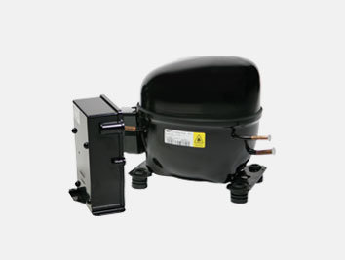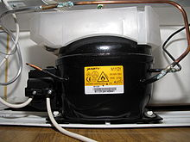

1. **Роторный компрессор**

*Устойчивая мощность надёжной конструкции*

Благодаря производительности мирового класса этот экологически чистый роторный компрессор обладает большой мощностью и наименьшим шумом.

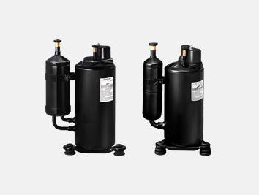****



**3. Спиральный компрессор**

*Обеспечение высокой эффективности*

Спиральные компрессоры «Samsung» с новаторскими идеями, имеют высокий дизайн

и обеспечивают непревзойденную производительность.

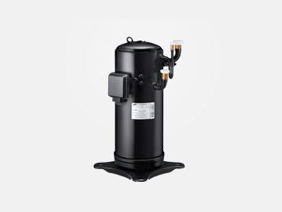

**Другие виды компрессоров для:**

1. **Воздушных кондиционеров**



1. **Стиральных машин**





1. **Водяных кулеров**

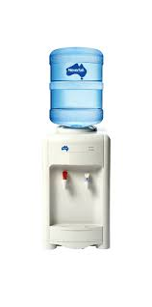

**Лицензии и сертификаты:**